**2017学年初三上学期期末复习**

**（专题二：家庭电路）**

**【2013学年广州市白云区期末】**

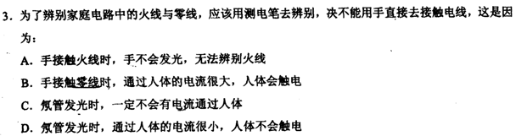

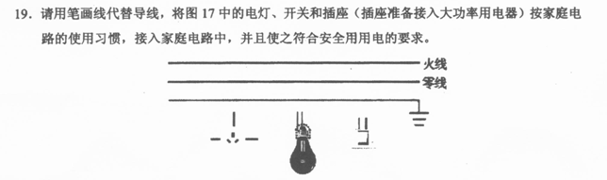

**【2015年广州市白云区期末考试】**

8．如图所示的家庭电路中，有两个器件连接错误，它们是（　　）

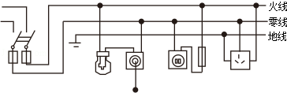A．闸刀开关和带开关的灯泡

B．带开关的灯泡和带熔丝的二线插座

C．带开关的灯泡和三线插座

D．闸刀开关和三线插座

【**2015年广州市增城区期末考试**】

11．符合安全用电要求的是（　　）

A．菁优网：http://www.jyeoo.com嘻，两孔插座也一样能用

B．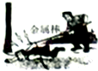他触电了！快用金属棒把电线拨开！快！快！

C．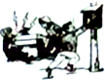 他触电了！快切断电源！赶快！

D．雨好大啊！又是打雷！又是闪电！快在树下躲躲！

20．（9分）小华想在家中的花园里装一个如图1所示的电灯，灯泡上标有“220V 110W”．

（1）在图2中画出灯泡和开关的连线，并接入家庭电路；

（2）求这盏灯泡正常发光时的电阻；

（3）由于LED灯具有节能、环保等特点，所以小华将灯泡换成一盏标有“220V 10W”的节能灯，结果照明效果也一样，则换成节能灯后，一月可以节约多少度电？（假设一个月30天，平均每天用电2h）

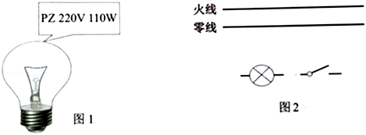

**【2016年海珠区期末调研测试】**

18．关于安全用电

（）用什么器材能辨别家庭电路的两条输电线和火线？答___________．

（）有金属外壳的用电器要使用________（选填：“两”或“三”）脚插头，这样即使外壳带电．电流也能通过_______线流入大地，不会对人造成伤害．

（）某次雷电的电流约．电压约放电时间约．这次雷电释放的能量是_________．高大建筑物的顶端都有针状的金属物，通过很粗的金属线与_______相连．可以防雷，这种装置叫做避雷针．

21．如图的家庭电路中，电能表与其他元件（图中白炽灯的规格为“”）连接在电路中．

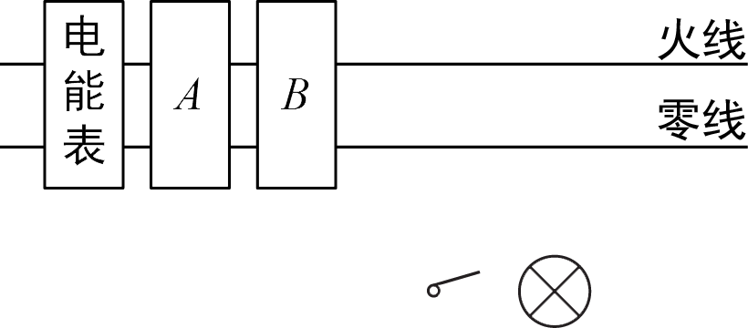

（）按照安全用电的原则，把与开关串联的白炽灯连入电路．

（）白炽灯正常工作时，工作电流是多大？电阻值多大？

（）测出白炽灯单独工作时消耗电能，所以时间，灯的电功率是多大？

（）图中是_________；是___________（选填：“总开关”、“保险丝”）．若两元件的位置错误对调，会存在什么危险？

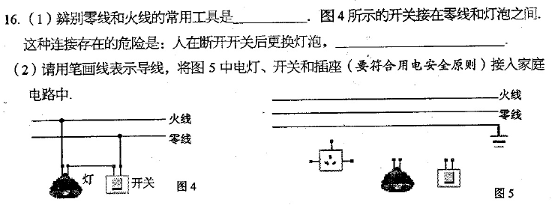【**2014年海珠区期末调研测试**】

【**2015年海珠区期末调研测试**】

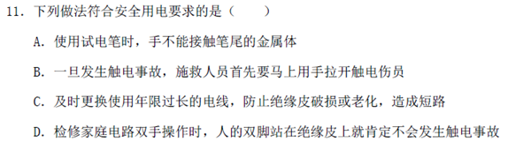

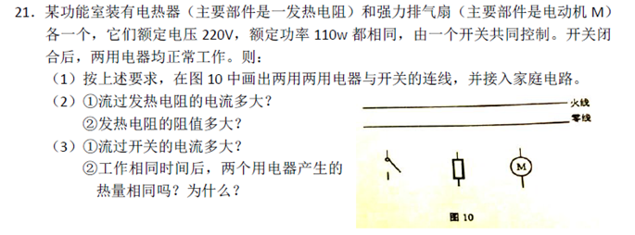

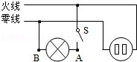**【2014年越秀区期末考试】**

8．如图所示的家庭电路中，闭合开关后灯泡不亮．用试电笔检测插座的两孔，发现只有插入右孔时氖管才发光．用试电笔检测*A*点氖管发光，检测*B*点氖管不发光．发生这一现象的原因可能是（　　）黄·杰整理

*A*． 灯丝断了 *B*． 灯泡短路

*C*． 开关接触不良 *D*． 插座短路

**【2015年越秀区期末考试】**

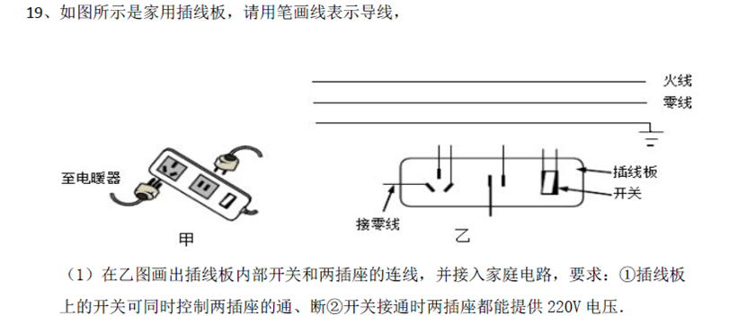

**【2014广州中考】**

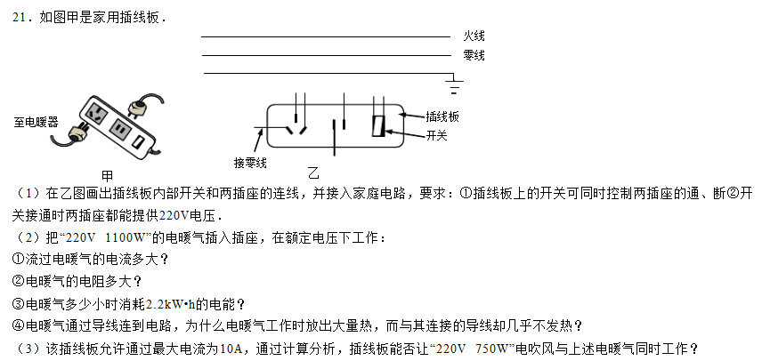

**【2013广州中考】**

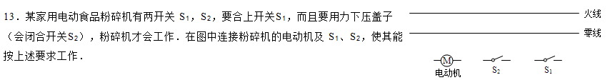

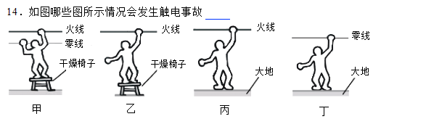

**【2012广州中考】**

